Vaje iz fizike
2. letnik

Mentor: prof. Anton Soršak
Avtor: Boštjan Bezenšek, 2.cg
Šolsko leto: 2007/08

Kazalo:

Kazalo: 2
ATWOODOVO PADALO 3
Naloga: 3
Pojasnilo: 3
Pripomočki: 3
Potek vaje: 3
Enačbe in meritve: 3
Ugotovitve: 4
ENERGIJA 5
Naloga: 5
Pojasnilo: 5
Pripomočki: 5
Potek vaje: 5
Enačbe in meritve: 6
Ugotovitve: 7
IZPARILNA TOPLOTA 8
Naloga: 8
Pojasnilo: 8
Pripomočki: 8
Potek vaje: 8
Enačbe in meritve: 9
Ugotovitve: 9
SPECIFIČNA TOPLOTA 10
Naloga: 10
Pojasnilo: 10
Pripomočki: 10
Potek vaje: 11
Enačbe in meritve: 11
Ugotovitve: 12
ZMESNA TEMPERATURA 13
Naloga: 13
Pojasnilo: 13
Pripomočki: 13
Potek vaje: 13
Enačbe in meritve: 13
Tabela: 18
Ugotovitve: 18

ATWOODOVO PADALO

Naloga:
Preveri veljavnost Newtonovega zakona $\frac{F}{m}\text{=konst}\text{.}$

Pojasnilo:
Vrvica, obešena preko škripca je v ravnovesju, če sta na konceh vrvice pripeti enaki masi. Dodatna utež, ki jo dodamo k eni izmed mas, pa povzroči, da se ves sistem giblje enakomerno pospešeno. Pospešek je tem večji, čim večja je teža dodane uteži in čim manjša je masa celotnega sistema. Masi vrvice in škripca zaradi majhnega vpliva lahko zanemarimo.
Sorazmernost sile in pospeška $\text{F=m}⋅a$ bomo preverili pri različnih masah sistema ter dodane uteži. Pospeške bomo računali po zakonu za enakomerno pospešeno gibanje iz ustreznih poti in časov. Pri tem bomo ugotovili, da je pri isti masi sistema količnik sile (dodane teže) in pospeška konstanten ; graf $a\left(F\right)$ je premica.

Pripomočki:
- Atwoodovo padalo,
- uteži,
- računalniški vmesnik z koleščkom

Potek vaje:
- Preko škripca obesi na oba konca vrvice uteži z enakima masama in eno od obeh mas postavi do točke 0 na merilu. Nato tej uteži dodaj maso 1 g ter meri čas, ki ga utež rabi, da pade do konca merila..
- Nato povečaj maso dodane uteži za 1 g ter spet meri čas padanja uteži do konca merila.
- Povečuj maso za 1 g in vsakič opravi meritev.
- Izračunaj povprečne čase $t$ ter pospešek $\text{a=}\frac{\text{2s}}{t^{2}}\text{.}$
Za vsak primer izračunaj še količnik $\frac{F}{m}!$ (F je teža dodane uteži ). Komentiraj dobljene rezultate !

Enačbe in meritve:
t_{povprečni} = $\frac{t_{1}{\text{+t}}_{2}}{2}$
$$\text{a=}\frac{\text{2s}}{t^{2}}\text{.}$$

Primer izračuna:
t_{povprečni} = $\frac{\text{0,484}+\text{7,482}}{2}$
$$\text{a=}\frac{\text{2s}}{t^{2}}\text{.}$$
masa dodatne uteži | 1 g | 2 g | 3 g | 4 g | 5 g | 6 g | 7 g
sila F [N] | 0,01 | 0,02 | 0,03 | 0,04 | 0,05 | 0,06 | 0,07
t₁ [s] | 0,484 | 0,434 | 0,774 | 0,526 | 0,882 | 0,792 | 0,806
t₂ [s] | 7,482 | 5,004 | 4,389 | 3,565 | 3,484 | 3,222 | 2,967
t_{povprečni} [s] | 3,983 | 2,719 | 2,582 | 2,046 | 1,742 | 2,007 | 1,887
t_{gibanja} [s] | 6,997 | 4,57 | 3,615 | 3,039 | 2,664 | 2,43 | 2,161
a [m/s²] | 0,072 | 0,170 | 0,272 | 0,385 | 0,501 | 0,602 | 0,762
a (po 2. N. zakonu) | 0,083 | 0,164 | 0,244 | 0,323 | 0,400 | 0,476 | 0,551

Ugotovitve:
Ugotovili smo, da t₂ pada, ko teža večja, se pravi da ima 1g večji t₂ kot 7g. Povprečni čas prav tako pada, izjema je le pri 5g in 6 g dodatni uteži. Povsem možno je, da zaradi napak pri t₁. Čas gibanja tudi pada medtem, ko se teža veča. a [m/s²] pa narašča s tem, ko se masa veča. Enako je tudi pri izračunih a (po 2. N. zakonu).
Manjša odstopanja so po mojem mnenju, zaradi nenatančnosti.

ENERGIJA

Naloga:
S kroglico, ki jo spuščaš po žlebu, določi izkoristek mehanske energije.

Pojasnilo:
Kroglica, ki smo jo dvignili do določene višine, je pridobila potencialno energijo Ko kroglico spustimo po žlebu, se ji zmanjšuje višina in povečuje hitrost Kinetična energija se povečuje zaradi zmanjševanja potencialne energije. Ker se kroglica po žlebu kotali, je njena kinetična energija vsota rotacijske in translacijske energije Vztrajnostni moment krogle je kjer je r polmer kroglice, m pa njena masa.
Hitrost kroglice na koncu žleba je kjer je pravokotna višina nad mizo. Kroglica odleti po zakonitostih vodoravnega meta, kjer je domet v vodoravni smeri enak v navpični pa kroglica pade za
Izkoristek je:

Pripomočki:
- kovinski žleb,
- meter,
- različne kroglice,
- pena.

Potek vaje:
Izberi začetno višino kroglice na žlebu ter jo izmeri. Kroglico spusti po žlebu ter izmeri domet x. To ponovi še štirikrat z iste višine. Nato še dvakrat spremeni začetno višino. Ves opisan postopek ponovi še z ostalimi kroglicami. Določi povprečni domet x za vsako kroglico in višino. Nato stehtaj kroglice ter izračunaj izkoristek energij ter relativno napako za vsako meritev.

Enačbe in meritve:
1. (h = 132cm)
 | x₁  [cm] | x₂  [cm] | x₃  [cm] | x₄  [cm] | x_{povp.}  [cm] | v  [m/s] | W_{p}  [J] | W_{k}  [J] |  | Merske napake  ** [%]
plastična | 70 | 70 | 69 | 71 | 70 | 4,4 | 0,03168 | 0,02323 | 0,7332 | 1,42
steklena | 99 | 102 | 106 | 103 | 102,5 | 4,4 | 0,0792 | 0,05808 | 0,7333 | 1,4
mala svinčena | 108 | 106 | 104 | 103 | 105 | 4,4 | 0,09768 | 0,0716 | 0,7330 | 2,85
velika svinčena | 106 | 108 | 106 | 109 | 107,25 | 4,4 | 0,264 | 0,1936 | 0,7333 | 1,63

2. (h = 116cm)
 | x₁  [cm] | x₂  [cm] | x₃  [cm] | x₄  [cm] | x_{povp.}  [cm] | v  [m/s] | W_{p}  [J] | W_{k}  [J] |  | Merske napake  **
plastična | 47 | 48 | 51 | 54 | 52,5 | 4,3 | 0,0278 | 0,0222 | 0,798 | 10,4
steklena | 83 | 83 | 83 | 85 | 83,5 | 4,3 | 0,0696 | 0,0555 | 0,798 | 1,8
mala svinčena | 89 | 87 | 86 | 88 | 87,5 | 4,3 | 0,0858 | 0,0684 | 0,797 | 1,71
velika svinčena | 89 | 86 | 87 | 91 | 88,3 | 4,3 | 0,232 | 0,1849 | 0,797 | 3,05

3. (h = 97cm)
 | x₁  [cm] | x₂  [cm] | x₃  [cm] | x₄  [cm] | x_{povp.}  [cm] | v  [m/s] | W_{p}  [J] | W_{k}  [J] |  | Merske napake  **
plastična | 35 | 36 | 37 | 37 | 36,25 | 4,13 | 0,0233 | 0,0205 | 0,88 | 3,44
steklena | 66 | 65 | 64 | 63 | 64 | 4,13 | 0,0582 | 0,05117 | 0,879 | 3,125
mala svinčena | 60 | 61 | 60 | 62 | 61 | 4,13 | 0,0718 | 0,06311 | 0,879 | 1,64
velika svinčena | 65 | 63 | 64 | 66 | 64,5 | 4,13 | 0,194 | 0,17057 | 0,879 | 2,325
*h=višina od tal , h1=višina od mize, h1=h-0,8m (to višino vstavimo v formulo za hitrost)
** relativne napake (odstopanja od povprečnih vrednosti)

Masa plastične kroglice: 2,4g
Masa steklene kroglice: 6,0g
Masa male svinčene kroglice: 7,4g
Masa velike svinčene kroglice: 20g

Opombe:
Potencialno energijo izračunamo po formuli Wp=mgh, kinetično pa po mv²/2. Hitrost v smeri x dobimo iz te formule , a v njo vstavimo h₁ ( dobimo ga, da od višine h odštejemo 0,8m – višino na kateri smo imeli skakalnico, h₁ je torej razlika med tema višinama). Hitrost v smeri y izračunamo z enačbo v²=2gh. Obe hitrosti vstavimo v enačbo po pitagorovem izreku in tako izračunamo končno hitrost kroglice (in tako tudi kinetično energijo).

Ugotovitve:

Izkoristek na manjši višini je večji.

IZPARILNA TOPLOTA

Naloga:
Izmeri specifično izparilno toploto vode ( H₂O ).

Pojasnilo:
Vsaka snov lahko obstaja v več različnih fazah, ki se med seboj ločijo po fizikalnih lastnostih, kot so gostota, kristalna struktura, itd... Ena faza se lahko spreminja v drugo. Najpomembnejši so prehodi med trdnim, kapljevinastim in plinastim stanjem: taljenje, izparevanje, sublimacija in obrnjene spremembe. Te lako vidimo na faznem diagramu p(T), kjer s črtami določimo območja posameznih faz. (slika 1). Slika 2 pa prikazuje spreminjanje temperature vode med dovajanjem toplote.
Temperatura kapljevine je pri stalni specifični c_{p} linearno odvisna od toplote Q po enačbi Q=mc_{p}(T-T₀) oz. T=T₀+Q/(mc_{p}). Ko temperatura doseže vrelišče T_{v}, se ustali in ostane stalna vse dotlej, dokler ne dovedemo celotne izparilne toplote Q_{i}=mq_{i}, ki je potrebna za izparitev kapljevine z maso m. Nato se temperatura nastale pare dviguje linearno z dovedeno toploto.
q_{i} je specifična izparilna toplota, ki je potrebna za izparitev 1 kg kapljevine pri temperaturi vrelišča.
Za vodo je q_{i} = 2,25 * 10⁶ J/kg.
Toploto , ki jo dovedemo vodi , izračunamo iz moči grelca : Q=Pt . Moč je enaka P=UI torej je dovedena toplota Q enaka UIt.

Pripomočki:
- posoda
- grelnik 150 W
- digitalna tehtnica
- gumijasta prijemalka

Potek vaje:
V posodo dolij približno 100 ml vode, vanjo nato postavi potopni grelnik ter ga vklopi. Počakaj da voda zavre ( doseže 100°C ).
Z gumijasto prijemalko primi posodo, vzami potopni grelnik ven ter jo postavi na tehtnico in odčitaj težo na tehtnici.Nato postavi posodo z vrelo vodo nazaj na mizo ter vanjo spet postavi potopni grelnik, da voda vre se 10 minut. Nato izklopi potopni grelnik ter ponovno stehtaj posodo.
Izračunaj delo, ki ga vir opravi po času t ( 10 min. ) , izračunaj specifično izparilno toploto vode ter oceni napako.

Enačbe in meritve:
m_{z} = 158,5g = 0,1585kg
t=10min
m_{k}=142,9g = 0,1429kg
T=100ºC

A = 150W * 600s = 90kJ

Q_{i} = q_{i} * m
Q_{i} = 2,25 * 10⁶ J/kg * (0,1585kg – 0,1429kg)
Q_{i} = 2,25 * 10⁶ J/kg * 0,0156kg
Q_{i} = 35100J

Ugotovitve:
Delo v času 10 min je 90 KJ. Q_{i} je 35100J. Meritev in izračun je po mojem mnenju dokaj natančen, saj so bile meritve opravljene zelo natančno – čas merjen s štoparico ter masa izmerjena z elektronskim merilnikom.

SPECIFIČNA TOPLOTA

Naloga:
Izmeri specifično toploto aluminija (železa, svinca,bakra).

Pojasnilo:
Toplota, ki jo prejme telo pri segrevanju, je sorazmerna masi telesa, temperaturni razliki, odvisna pa je tudi od materiala, iz katerega je telo:
$$\text{Q=mc} \text{ΔT,}$$
kjer je prejeta toplota označena s Q, masa telesa z m, temperaturna razlika pa z ΔT. Sorazmernostni faktor c pomeni specifično toploto snovi in pove, koliko toplote je potrebno, da se 1 kg snovi segreje za 1 K.
Pri določanju specifične toplote uporabimo enačbo toplotnega ravnovesja:
$$c_{2}m_{2}\left(T_{2}−T\right){\text{=c}}_{1}m_{1}\left(T−T_{1}\right),$$
kjer indeksi 2 pomenijo toplejšo snov (v našem primeru kovino), indeksi 1 pa hladnejšo snov, T je zmesna temperatura.
Iz zgornje enačbe izrazimo specifično toploto kovine:$c_{2}{\text{=c}}_{ 1}\frac{m_{1}}{m_{2}}\frac{\left(T−T_{1}\right)}{\left(T_{2}−T\right)}\text{.}$
S c₁ je označena specifična toplota vode, 4200 J/kgK.

Pripomočki:
- merjenci - Al, Pb, Fe,Cu
- kalorimeter,
- termometer,
- tehtnica,
- menzura.

Potek vaje:
V kalorimeter nalij mrzlo vodo ( 200 cm³ ) in ji izmeri temperaturo T₁. S tehtnico določi maso m₂ kovine.
Kovinski valje položi v čimveč vroče vode ter pusti nekaj časa, da se segrejejo. Izmeri temperaturo vode T₂, kar je tudi temperatura kovine. Pri segrevanju naj bo kovina na gumijasti podlagi ne da bi se dotikala dna.
Prenesi kovinski valj v kalorimeter. Vodo v kalorimetru previdno pomešaj in počakaj, da se temperatura izenači, nato izmeri zmesno temperaturo.Enako stori še za ostale kovine.
Izračunaj specifično toploto kovine c₂.
Specifična toplota svinca je 130 J/kgK, železa 450 J/kgK in aluminija 900 J/kgK in bakra 390 J/kgK
Določi relativno napako merjenja.

Enačbe in meritve:
Splošna enačba:
$$c_{2}{\text{=c}}_{ 1}\frac{m_{1}}{m_{2}}\frac{\left(T−T_{1}\right)}{\left(T_{2}−T\right)}\text{.}$$

Aluminij
$$c_{\text{Al}}\text{= 4200 J/kgK}\frac{\text{200g}}{\text{101,3}g}\frac{\left({\text{26,8}}^{o}C−{\text{22,4}}^{o}C\right)}{\left({\text{70,2}}^{o}C−{\text{26,8}}^{o}C\right)}$$
Aluminij | T₁ [⁰ C] | T₂ [⁰C] | T [ ⁰C] | C_{Al}
m₁ =200g | 22,4⁰C | 70,2⁰C | 26,8⁰C | 840J/kgK
M₂ =101,3g

Železo
$$c_{\text{Fe}}\text{= 4200 J/kgK}\frac{\text{200g}}{\text{199,2}g}\frac{\left({\text{30,7}}^{o}C−{\text{26,8}}^{o}C\right)}{\left({\text{69,1}}^{o}C−{\text{30,7}}^{o}C\right)}$$
Železo | T₁ [⁰ C] | T₂ [⁰C] | T [ ⁰C] | C_{Fe}
m₁ =200g | 26,8⁰C | 69,1⁰C | 30,7⁰C | 428J/kgK
M₂ =199,2g

Svinec
$$c_{\text{Pb}}\text{= 4200 J/kgK}\frac{\text{200g}}{\text{427,1}g}\frac{\left({\text{24,3}}^{o}C−{\text{20,6}}^{o}C\right)}{\left({\text{64,4}}^{o}C−{\text{24,3}}^{o}C\right)}$$
Svinec | T₁ [⁰ C] | T₂ [⁰C] | T [ ⁰C] | C_{Pb}
m₁ =200g | 20,6⁰C | 64,4⁰C | 24,3⁰C | 181J/kgK
M₂ =427,1g

Baker
$$c_{\text{Cu}}\text{= 4200 J/kgK}\frac{\text{200g}}{\text{199,3}g}\frac{\left({\text{25,7}}^{o}C−{\text{24,3}}^{o}C\right)}{\left({\text{63,6}}^{o}C−{\text{26,7}}^{o}C\right)}$$
Baker | T₁ [⁰ C] | T₂ [⁰C] | T [ ⁰C] | C_{Cu}
m₁ =200g | 24,3⁰C | 63,6⁰C | 26,7⁰C | 160J/kgK
M₂ =199,3g

Ugotovitve:
Največjo specifično toploto ima aluminij, nato sledi železo, za tem je svinec. Najmanjšo specifično toploto pa ima baker. T1 je najvišja pri železu, najnižja pa pri svincu. T2 je najnižja pri bakru, najvišja pa pri aluminiju. T pa je najvišja pri železu, najnižja pa pri svincu. Pri bakru smo zaradi napake pri merjenju ali izvajanju poizkusa naredili veliko napako in dobili za skoraj polovico manjšo specifično toploto.

ZMESNA TEMPERATURA

Naloga:
Izmeri zmesno temperaturo dveh delov vode z različno temperaturo.
Izračunaj zmesno temperaturo dveh delov vode z različno temperaturo.

Pojasnilo:
Ob stiku dveh teles z različno temperaturo prehaja toplota s toplejšega na hladnejše telo toliko časa, dokler se temperaturi ne izenačita. Če sta dotikajoči se telesi dobro izolirani od okolice, prejme hladnejše telo toliko toplote, kolikor je toplejše odda, kar lahko zapišemo $m_{2}c_{2}\left(T_{2}−T\right){\text{=m}}_{1}c_{1}\left(T−T_{1}\right)\text{.}$ Indeksi (1) pomenijo hladnejšo snov, indeksi (2) pa toplejšo; T je zmesna temperatura.

Pripomočki:
- kalorimeter,
- termometer,
- menzura.

Potek vaje:
V kalorimeter nalij toplo vodo (npr. 200 cm³) in ji izmeri temperaturo T₁. V menzuro dolij hladno vodo in izmeri temperaturo T₂. Pomešaj toplo vodo s hladno in počakaj, da se temperatura izenači, nato izmeri zmesno temperaturo.
Poskus ponovi ( 2x ) še z drugačnima masa vode.
Zmesno temperaturo še izračunaj in primerjaj rezultata meritve oz. računa. Določi relativno napako merjenja.

Enačbe in meritve:
Splošna formula:
$$\text{T=}\frac{m_{1}∗T_{1}{\text{+m}}_{2}∗T_{2}}{m_{1}{\text{+m}}_{2}}$$

Izračun 1:
m₁ = 86ml
m₂ = 97ml
T₁ = 67,9 ⁰C
T₂ = 22,1 ⁰C
$$\text{T=}\frac{\text{86ml}∗{\text{67,9}}^{o}\text{C+}\text{97ml}∗{\text{22,1}}^{o}C}{\text{86ml}+\text{97ml}}={\text{43,62}}^{o}C$$

Graf:
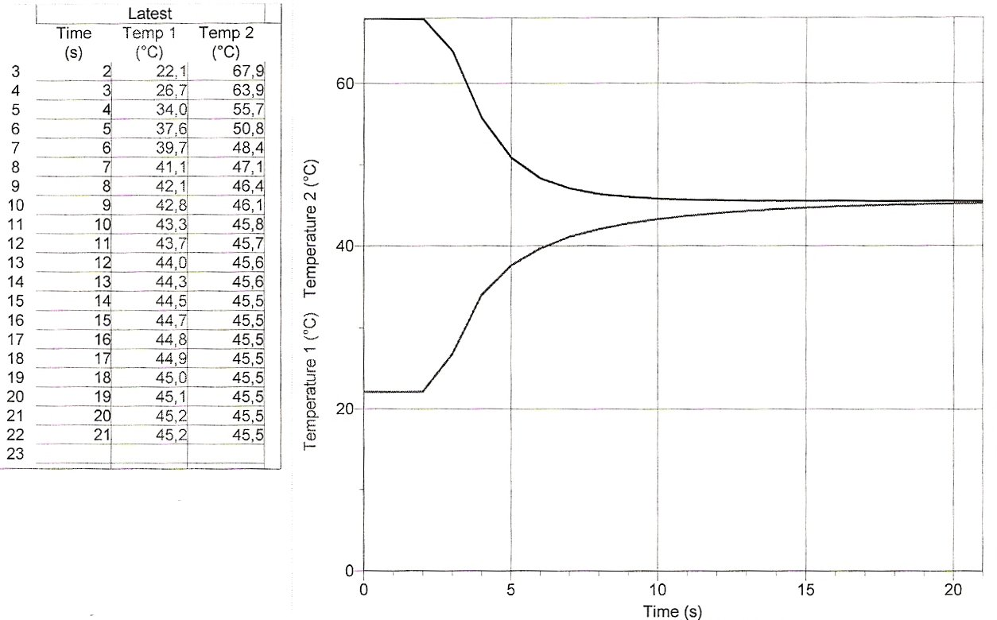

Izračun 2:
m₁ = 44ml
m₂ = 94ml
T₁ = 64,2 ⁰C
T₂ = 22,3 ⁰C
$$\text{T=}\frac{\text{44ml}∗{\text{64,2}}^{o}\text{C+}\text{94ml}∗{\text{22,3}}^{o}C}{\text{86ml}+\text{97ml}}={\text{35,66}}^{o}C$$
Graf:
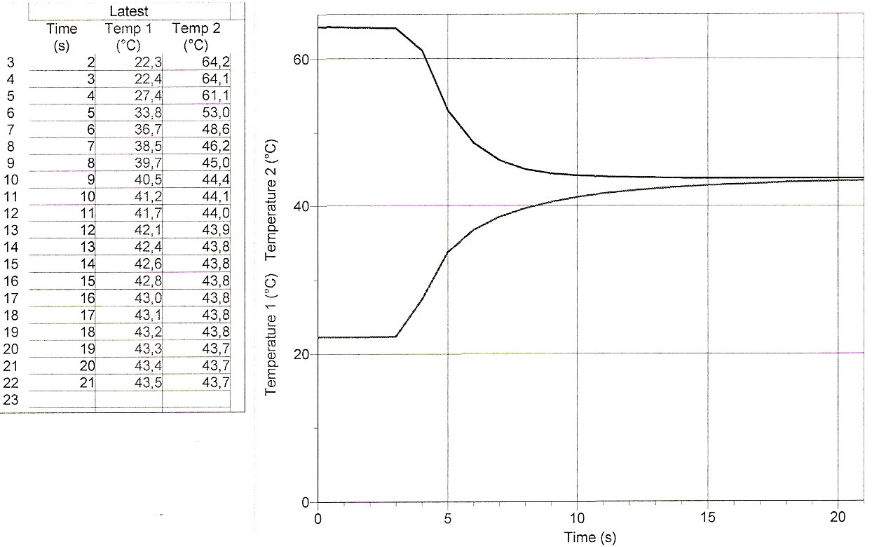

Izračun 3:
m₁ = 109ml
m₂ = 95ml
T₁ = 43 ⁰C
T₂ = 24,9 ⁰C
$$\text{T=}\frac{\text{109ml}∗{\text{43}}^{o}\text{C+}\text{95ml}∗{\text{24,9}}^{o}C}{\text{109ml}+\text{95ml}}={\text{34,57}}^{o}C$$
Graf:
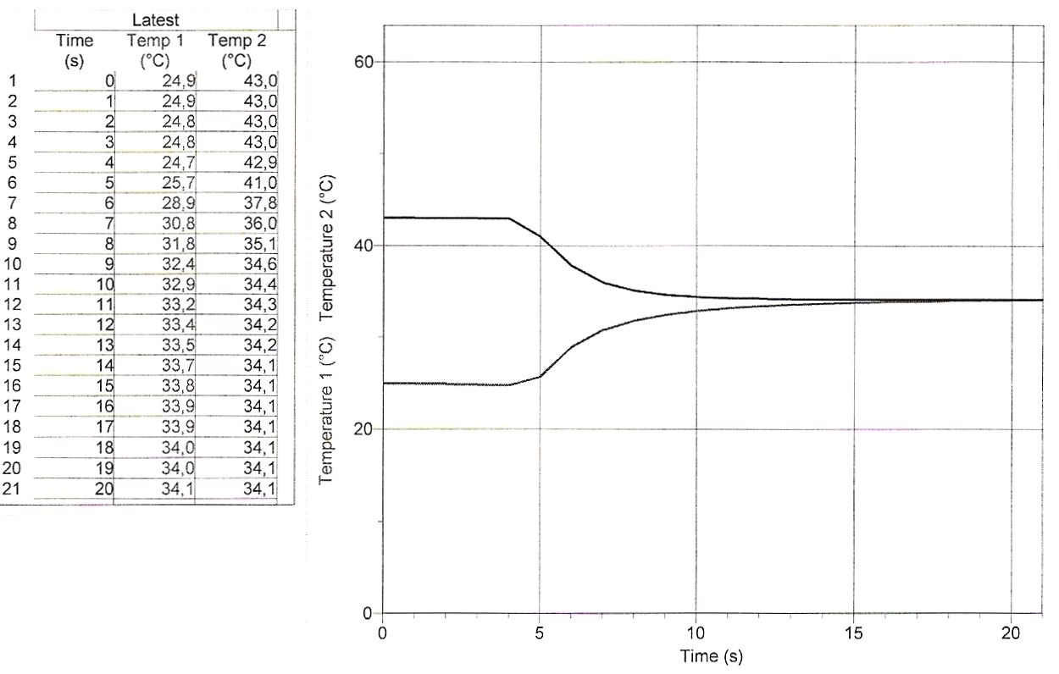

Izračun 4:
m₁ = 100ml
m₂ = 96ml
T₁ = 63,5 ⁰C
T₂ = 29,9 ⁰C
$$\text{T=}\frac{\text{100ml}∗{\text{63,5}}^{o}\text{C+}\text{96ml}∗{\text{29,9}}^{o}C}{\text{100ml}+\text{96ml}}={\text{47}}^{o}C$$
Graf:
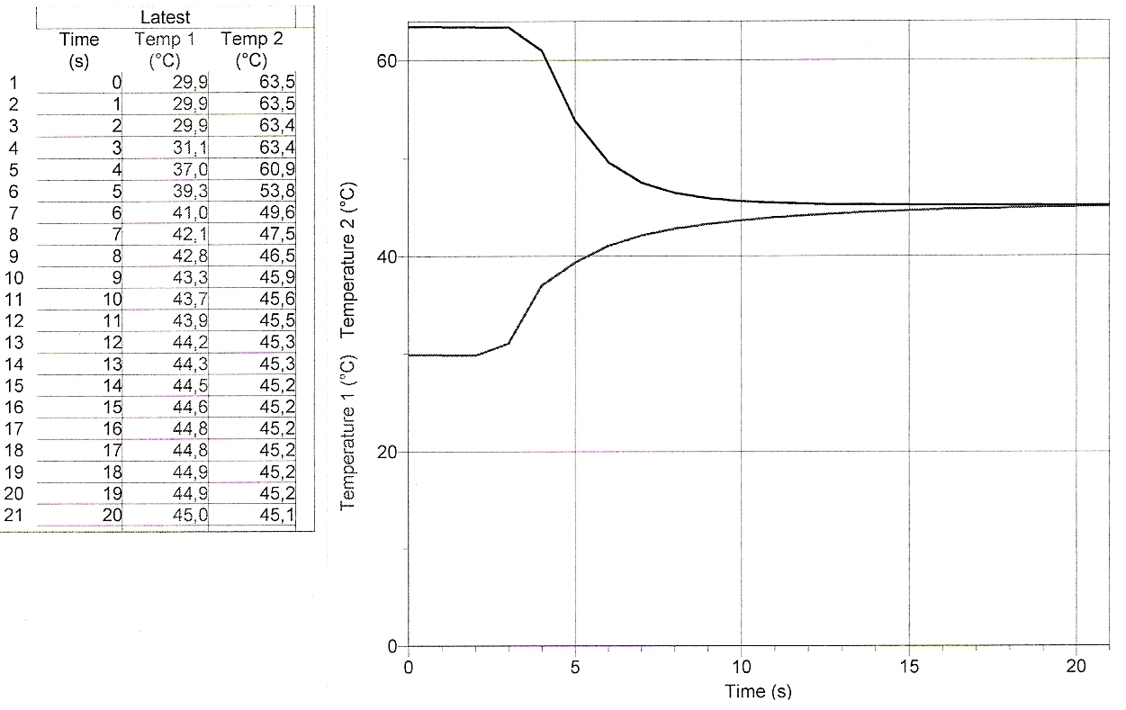

Tabela:
m₁ [ml] | m₂ [ml] | T₁ [⁰C] | T₂ [⁰C] | T_{izmer.} [⁰C] | T_{izrač.} [⁰C]
86ml | 97ml | 67,9 ⁰C | 22,1 ⁰C | 45 ⁰C | 43,62 ⁰C
44ml | 94ml | 64,2 ⁰C | 22,3 ⁰C | 43 ⁰C | 35,66 ⁰C
109ml | 95ml | 43 ⁰C | 24,9 ⁰C | 34 ⁰C | 34,57 ⁰C
100ml | 96ml | 63,5 ⁰C | 29,9 ⁰C | 45 ⁰C | 47 ⁰C

Ugotovitve:
Pri prvem primeru je relativna napaka merjenja 1,38°C.
Pri drugem primeru je relativna napaka merjenja 7,34°C.
Pri tretjem primeru je relativna napaka merjenja 0,57°C.
Pri četrtem primeru je relativna napaka merjenja 2°C.
Predvidevam, da je do merskih napak prišlo zaradi naše neizkušenosti pri mešanju in odmerjanju vod. Kot je razvidno iz tabele, se je temperatura nesegrete ( mrzle ) vode konstantno zviševala, verjetno zaradi nepazlivosti pri natakanju vode, ali pa je bil razmak med poizkusi premajhen, in so bile merilne naprave še vedno segrete od prejšnjega poizkusa.

